莫舒巴頓

Mosche Barton

第9組 VB專題報告

組員：

10525邵恆侑、

10527陳曦恩、

10529黃存謙

指導老師：

沈麗莉

III Studio

110年6月

目錄

《序言》

《莫舒巴頓》遊戲內容與製作說明

* 設計理念
* 畫面素材製作
* 背景音樂、台詞及音效製作
* 遊戲完整內容與操作

《結語》

序言

隨著時代的發展，科技的革新，我們早已進入數位的時代，而此趨勢的發展速度將會越來越快，在這樣的環境之下，程式設計，會是這當中最關鍵的，是生活在現代及未來的人們必備的能力。我們現在的教育當中，已經讓程式設計從國小到大學，無論哪種系別、科別，都成為基礎的通識之一，以因應時代趨勢；而未來社會上無論哪方面的職業工作也都會必須具備程式設計的能力。

基於此社會發展狀態，我們希望能藉由此次的專題報告，增進自己在程式設計方面的經驗和能力，使我們可以為未來打好基礎，做好準備，讓我們在這樣快速變遷的時代環境中能應付自如。誠願我們除了製作出吸引人、有品質的遊戲，更能讓這整個過程和成果成為我們未來的養分。

本次專題報告我們所設計出來的遊戲名為《莫舒巴頓》，此遊戲的設計，使我們組員每個都無不使出各自的各項絕活，盡可能將所有我們所擅長的運用在這支遊戲的開發上，並且我們從學期的一開始就不停的在進行此項作業，我們真的是費盡了大量心力才設計出此遊戲。

另外，因應本次的專題報告，我們三位組員組成了一個遊戲製作團隊，名為「III Studio」，而此遊戲《莫舒巴頓》將會是我們團隊第一部開發的遊戲，**視為本團隊的正式出品**，然而我們已將此程式設定為自由軟體，原始碼已公布於GitHub，所有人皆可任意使用。

最後，感謝大家對這款遊戲的關注，希望大家喜歡這款遊戲，也請不吝提出指教，期待大家的回饋！

GitHub: <https://github.com/ourclasshomework/MoscheBarton>

資訊專題報告第九組

III Studio

2022/6

《莫舒巴頓》遊戲內容與製作說明

III Studio

設計理念

本團隊一開始在構想此遊戲的內容時，因為團隊當中有人是有音樂方面的專長，便決定要以音樂作為貫穿本遊戲的主題。而本遊戲的名字，也是遊戲當中主角的名字，「莫舒巴頓」，靈感就是來自四位歐洲作曲家的名字，分別是「莫」札特(W. A Mozart)、「舒」伯特(F. Schubert)、「巴」哈(J. S. Bach) 與海「頓」(J. Haydn)。

接著，我們將此遊戲定為有些許故事性的遊戲，因此便將時空背景設定在十七、十八世紀的歐洲，也就是四位作曲家莫、舒、巴、頓他們所生活在的時間與空間，而至於主角莫舒巴頓，就將它設定為一提琴手。

最後，我們將此遊戲定調為打怪類型的遊戲，並分為數個關卡，遊戲主要透過打怪進行，而自己也會被攻擊，被打死了可以選擇從出發點重生。

畫面素材製作

本遊戲當中除了出現在主選單的莫、舒、巴、頓四位作曲家的肖像之外，**其他所有的畫面素材皆是由我們組員使用Adobe Illustrator親自繪製**:

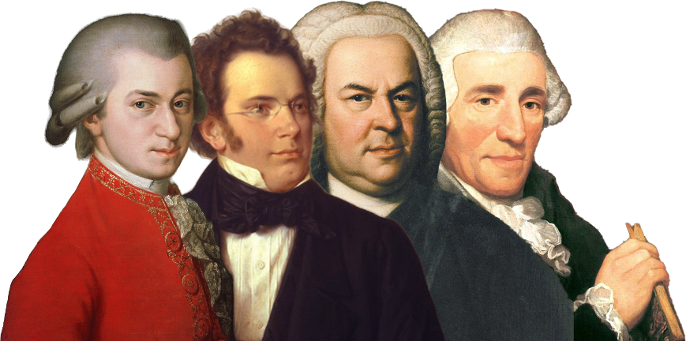

四位作曲家



咱的主角老莫

怪物一：八分音符史萊姆



怪物二：變形琴弓怪

魔王(左) 與 音樂核心(右)



一般四分音符子彈



發動技能時的三十二分音符子彈

各環境背景素材

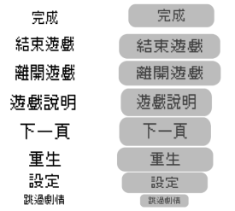

按鈕們(左)及其在觸發狀態下(右)

背景音樂、台詞及音效製作

* 背景音樂

為切合本遊戲的名字，所有的背景音樂都是從莫、舒、巴、頓這四位作曲家的作品當中挑選，**並且皆由組員親自演奏錄製**，以下為所使用到的曲目:

1. J. S. Bach: Cello Suite No.3 in C Major, BWV 1010, Prelude(照原編制大提琴無伴奏)
2. J. S. Bach: Orchestra Suite No. 3 in D Major, BWV1068, Air(使用大提琴四重奏編制)
3. W. A. Mozart: Requiem in D minor, K.626, Dies Irae(使用鋼琴獨奏編制)

* 台詞

遊戲開始之前會先有一段敘述小劇情的台詞，是主角莫舒巴頓在講話，這個部分也是由我們組員獻聲錄製，台詞如下:

我曾踏過千山萬水，行過無數市鎮，與牧人一起唱著山歌，和漁夫共同經歷風暴，只為求得那不存於人世的音樂，那是我年輕時的故事了，呵呵，別看我現在這糟老頭樣，我年輕時可是才華洋溢的提琴手呢！孩子們，靠過來點，今天老莫爺爺我啊，要說的是我年輕時最不可思議的事，那就是跟使用邪惡音樂攻擊村莊的魔王死戰，嘿！誰說英雄一定要拿劍的，坐好坐好，要開始囉。嗯咳！那，是一個陰暗的日子……

* 音效

本遊戲的音效也一樣皆是由團隊組員親自錄製，以下為所有的音效:

1. 點按鈕聲:大提琴撥弦A
2. 發射音符子彈:大提琴撥弦D
3. 發動技能:大鍵琴D~A快速來回彈一遍
4. 打到敵人:管風琴D小調五級和弦(和聲小音階)
5. 被敵人打到:管風琴D小調五級和弦(自然小音階)
6. 打死敵人:D大調音階
7. 死亡:鋼琴演奏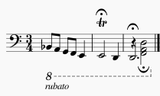
8. 勝利:一堆D大調一級和弦與四級和弦的音所構成的音樂

遊戲完整內容與操作

將遊戲執行擋打開後，會先看到我們團隊的Logo:

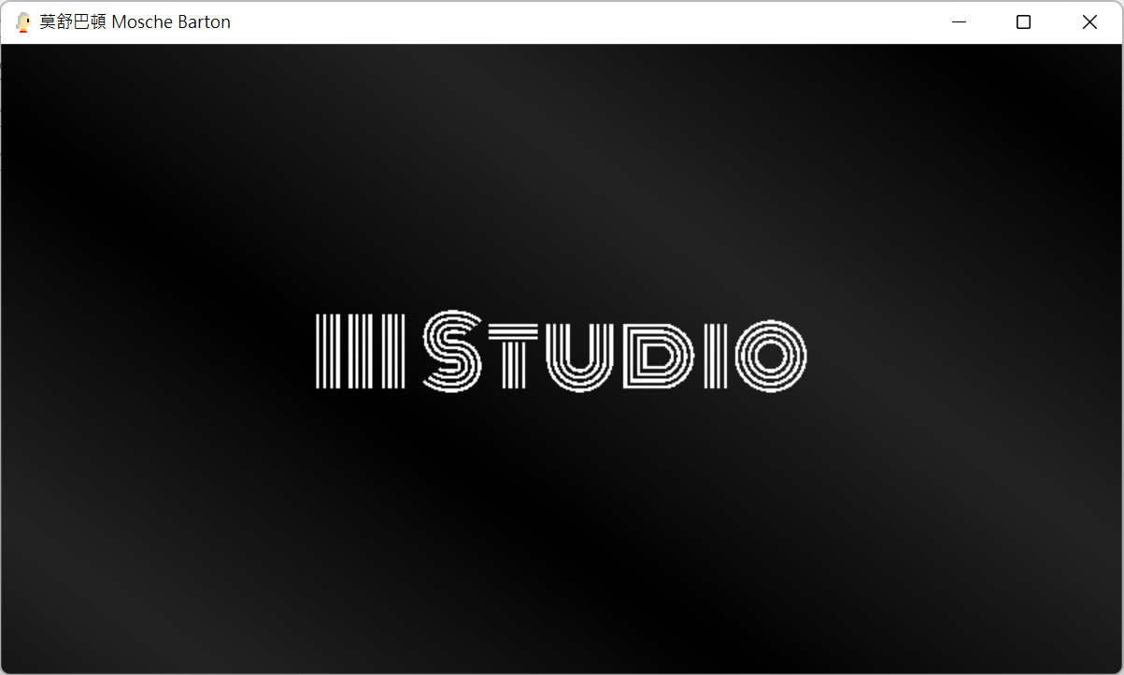

接著就會顯示遊戲的名字:

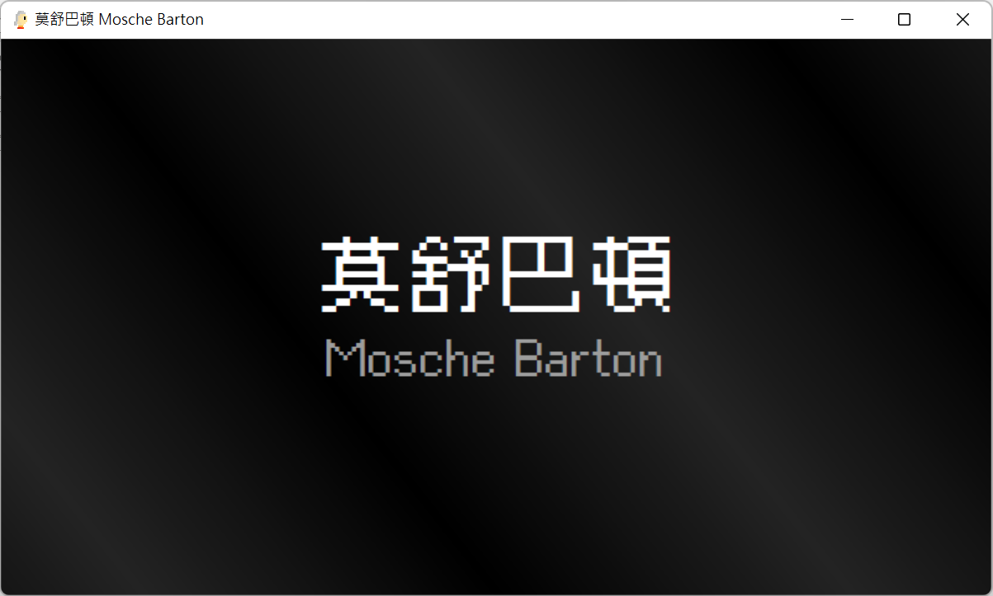

再來就會進到主選單，並開始開始撥放背景音樂【J. S. Bach: Cello Suite No.3 in C Major, BWV 1010, Prelude】:

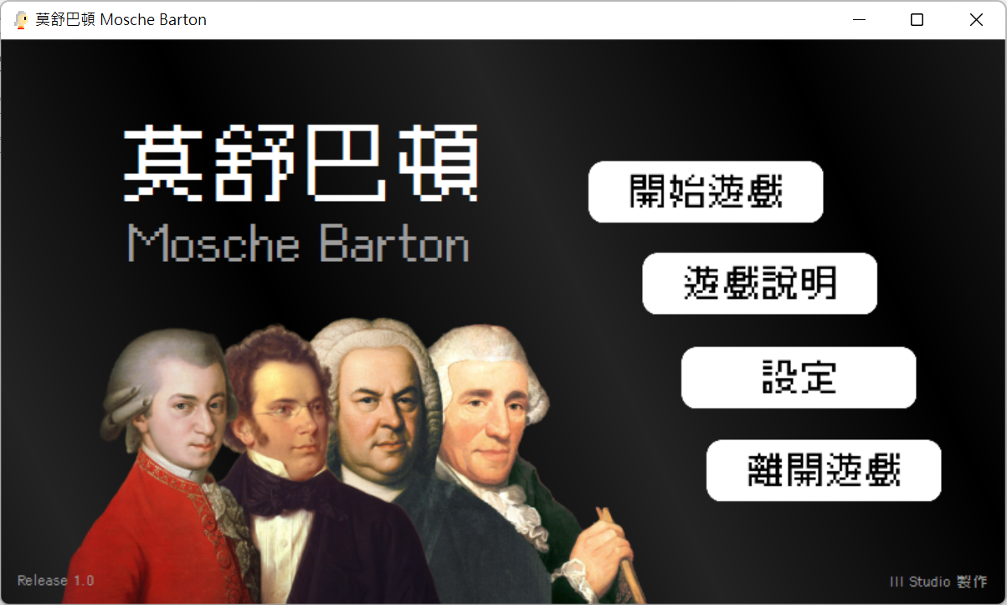

若點進「設定」，會看到以下畫面，可分別進行背景音樂與音效的音量調整，接著按下「完成」便會回到主選單:

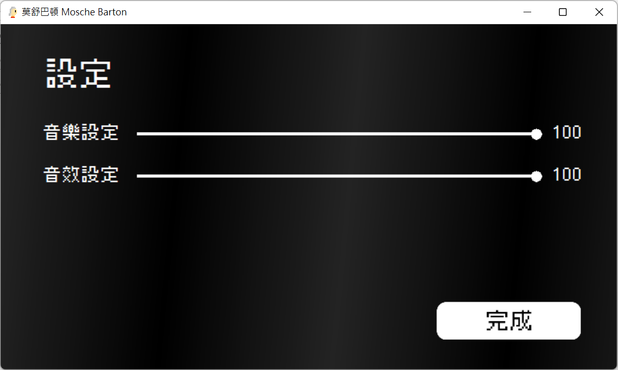

再來若點進「遊戲說明」，就可看到遊戲說明:

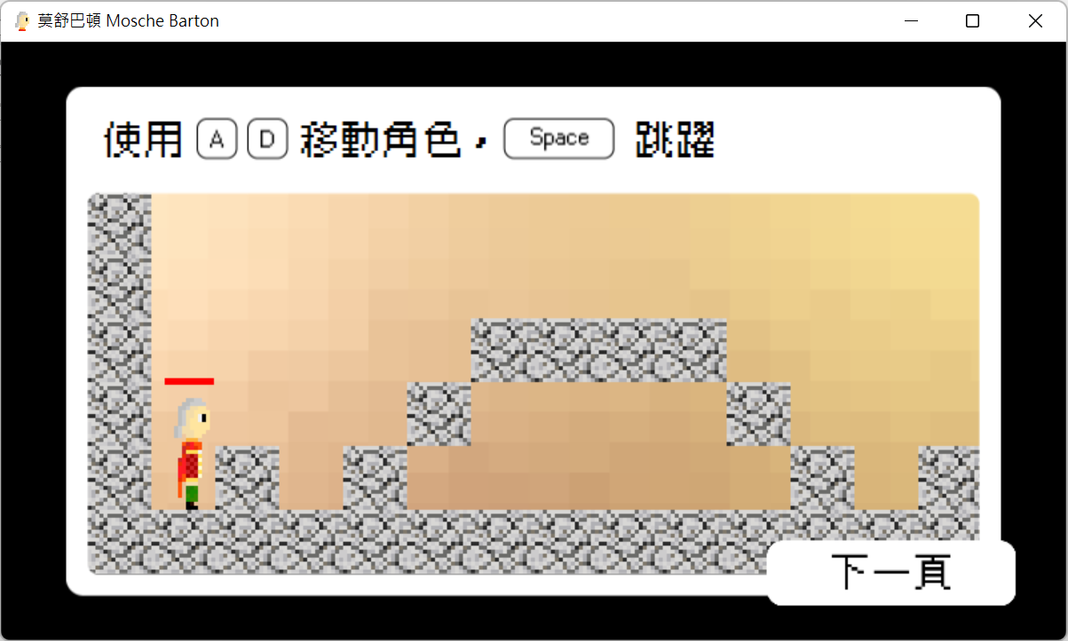

如裡面文字所述，使用A、D鍵來進行左、右(對主角來說是前後)移動，並以空白鍵進行跳躍。

點「下一頁」便可進入下一頁遊戲說明:

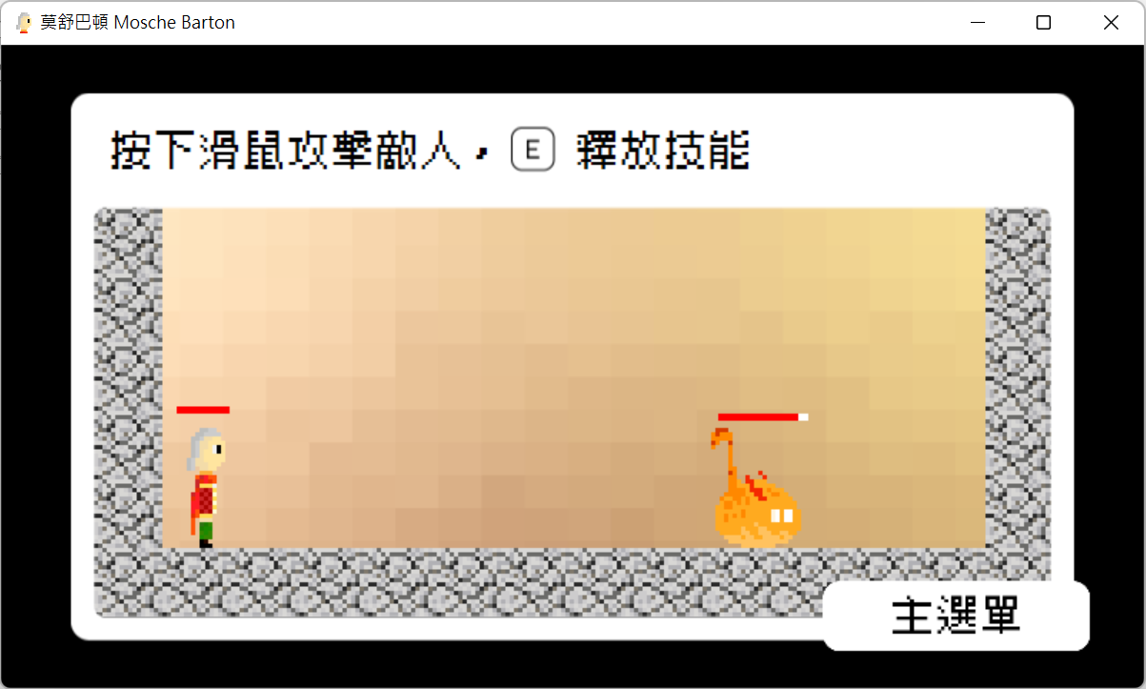

一樣如裡面文字所述，點滑鼠任一鍵便可攻擊怪物，此種攻擊老莫會拿起小提琴，並發射一顆四分音符子彈，如上圖。

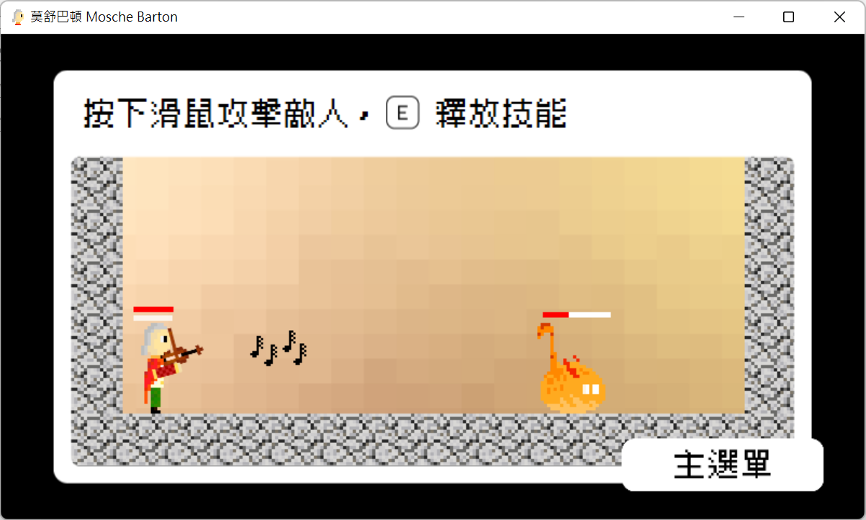

接著若按E鍵便可發動技能，這時老莫一樣會拿起小提琴，但就會發射出攻擊力較強的一群三十二分音符，如上圖。

再按「主選單」就會返回主選單，接著我們就按下「開始遊戲」，一開始會先撥放我們的小劇情，就是老莫會開始講話，也會有字幕在上面，並且背景音樂更改為【J. S. Bach: Orchestra Suite No. 3 in D Major, BWV1068, Air】，而若不想看劇情，可以按右上角的「跳過劇情」，便可直接進入下一部分:

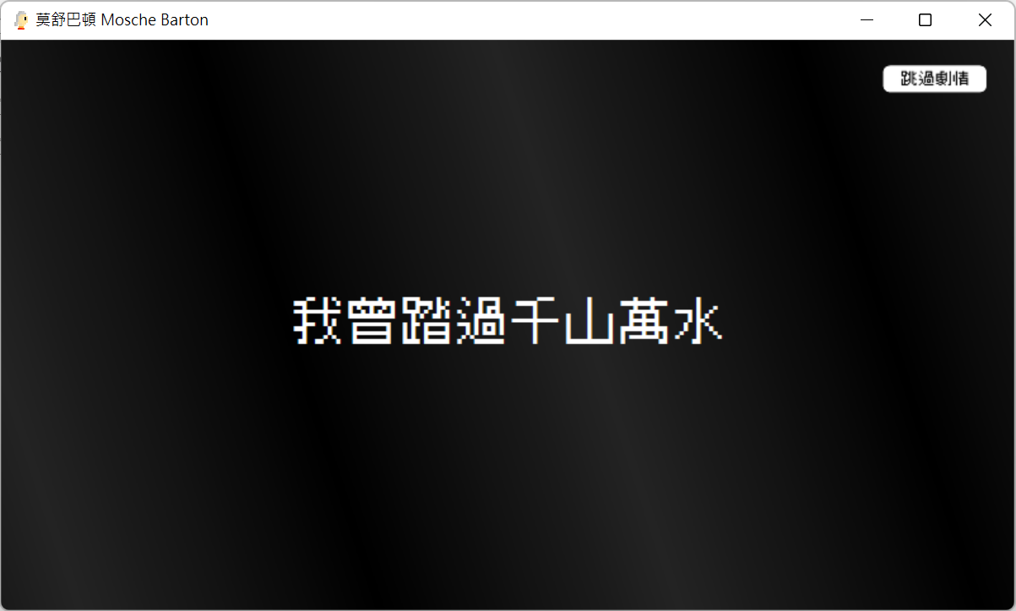

劇情結束後便會進入到選擇關卡的頁面，點選好要遊玩的關卡後，點「開始遊戲」就進到遊戲了:

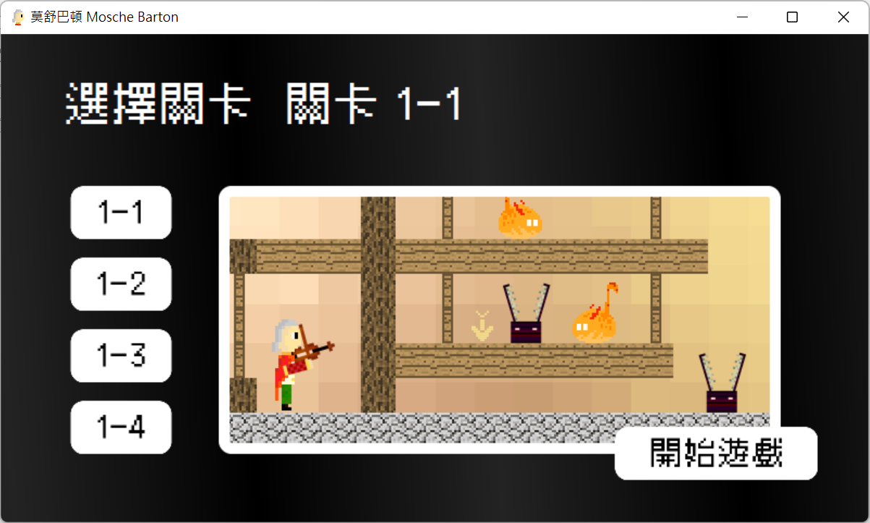

遊戲開始了，背景音樂改為【W. A. Mozart: Requiem in D minor, K.626, Dies Irae】，我們也就要開始打怪破關啦，遊戲裡面主角和怪物都會有生命值的紅色血條，被攻擊就會扣血，紅色血條下面白色的血條則是攻擊後的冷卻時間，一發動攻擊白色血條便會出現，而要等到它跑完才有辦法進行下一次的攻擊，而發動技能的冷卻時間會比發射四分音符子彈來的久。

遊戲當中我們就是要讓主角不斷地向起始點的反方向走，若在過程中遇到「八分音符史萊姆」，便要透過發射子彈的方式把他們打死，如下圖:

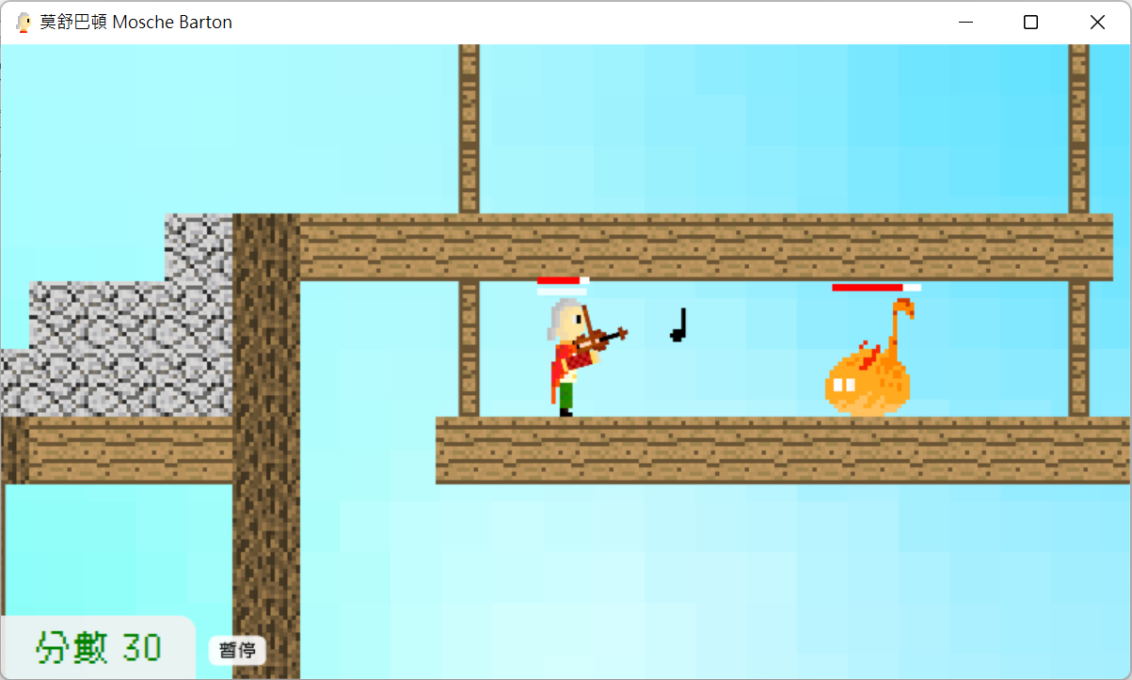

另外我們如果碰觸到八分音符史萊姆就會被他們攻擊。

接著我們還會遇到「變形琴弓怪」，他們不會移動，有時候在地上的窟窿中出現，有時直接出現在地面上，當遇到他們在窟窿裡時，我們就要跳過那個窟窿，而若是在地面上，則要透過發射子彈把他們打死。然後變形琴弓怪是連碰都不能碰的，因為他們的攻擊力極強，只要一碰到老莫就會直接秒死:

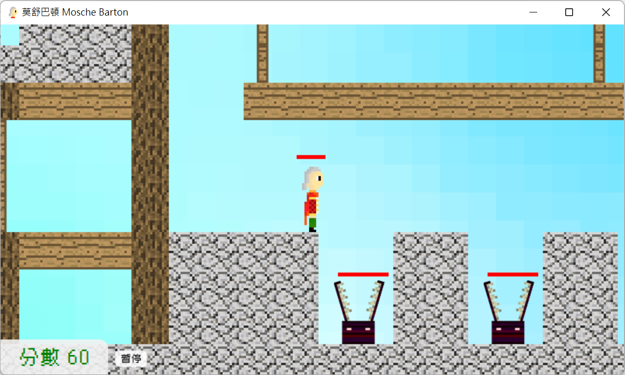

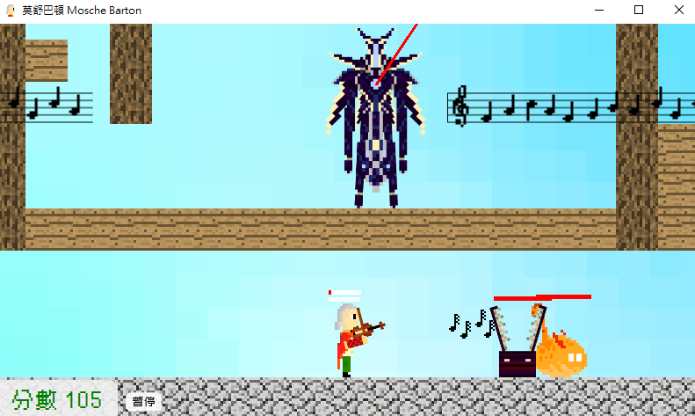

當我們被攻擊到血條扣光了，主角就會死亡，這時背景音樂會停止，畫面漸暗，並播放死亡音效，畫面顯示如下:

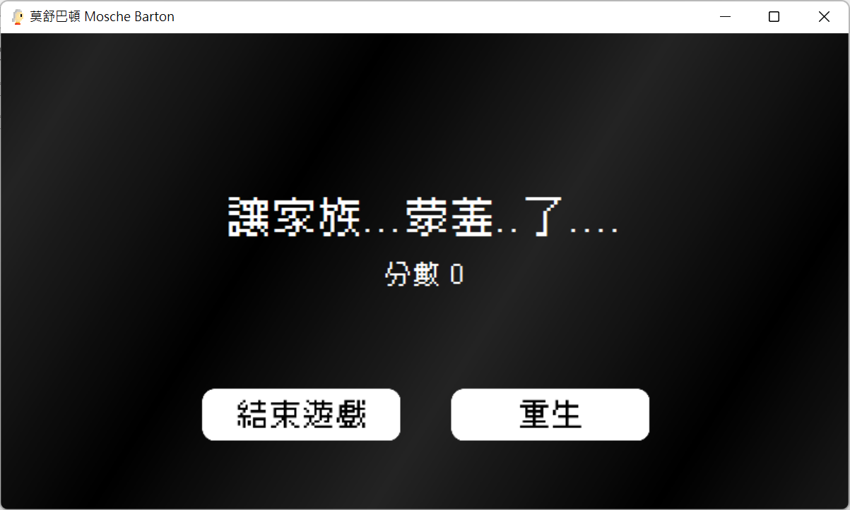

字幕除了有「讓家族...蒙羞..了....」，也還會有「末日審判見~」、「見上帝吧!」、「我們懷念你」、「Rest in Peace」這幾樣隨機出現。

這時若按「重生」便會回到關卡出發點，若按「結束遊戲」便會回到主選單。

另外，遊戲過程中也會看到音樂圖卡，若碰到音樂圖卡便可回血:

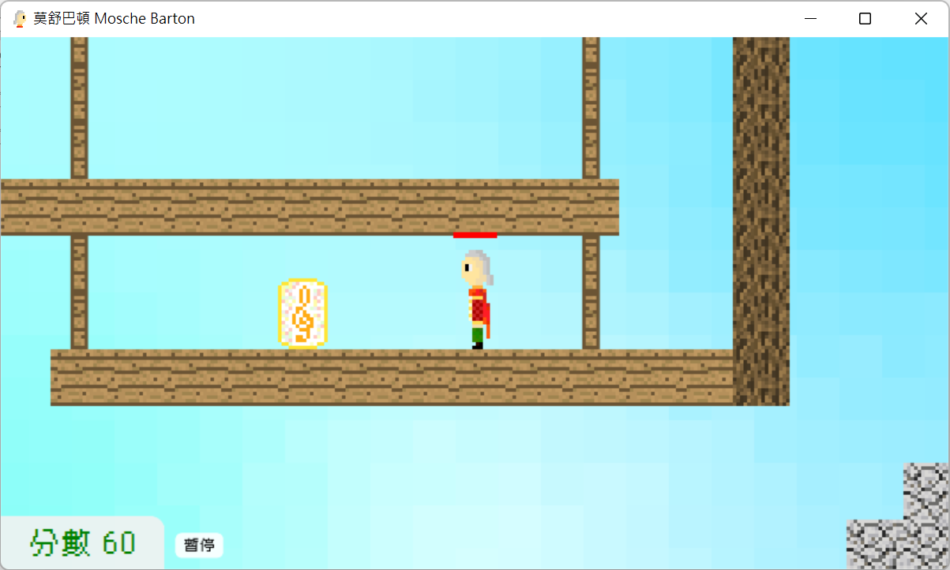

遊戲共有四關，在第四關會有魔王，魔王會和「音樂核心」以雷射連著，這時魔王就會不停向兩邊發射樂譜大子彈，主角被打到就是被攻擊，如圖:

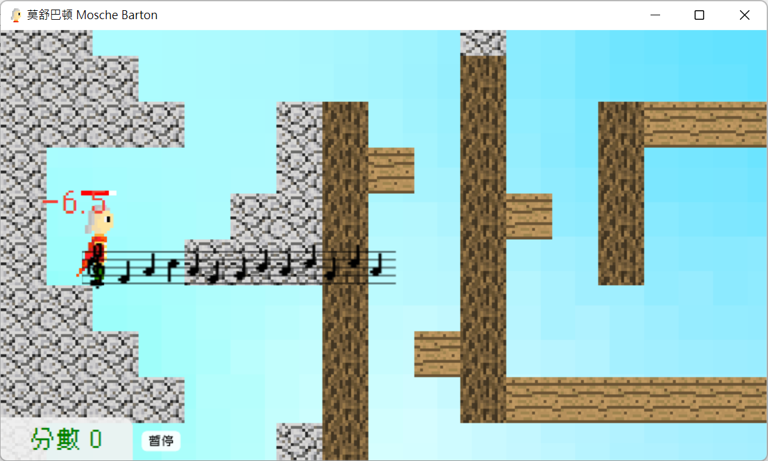

另外，若碰到那條魔王發射出的雷射也會快速扣血，所以在通過以前要先用子彈將供應魔王能量的音樂核心去除:

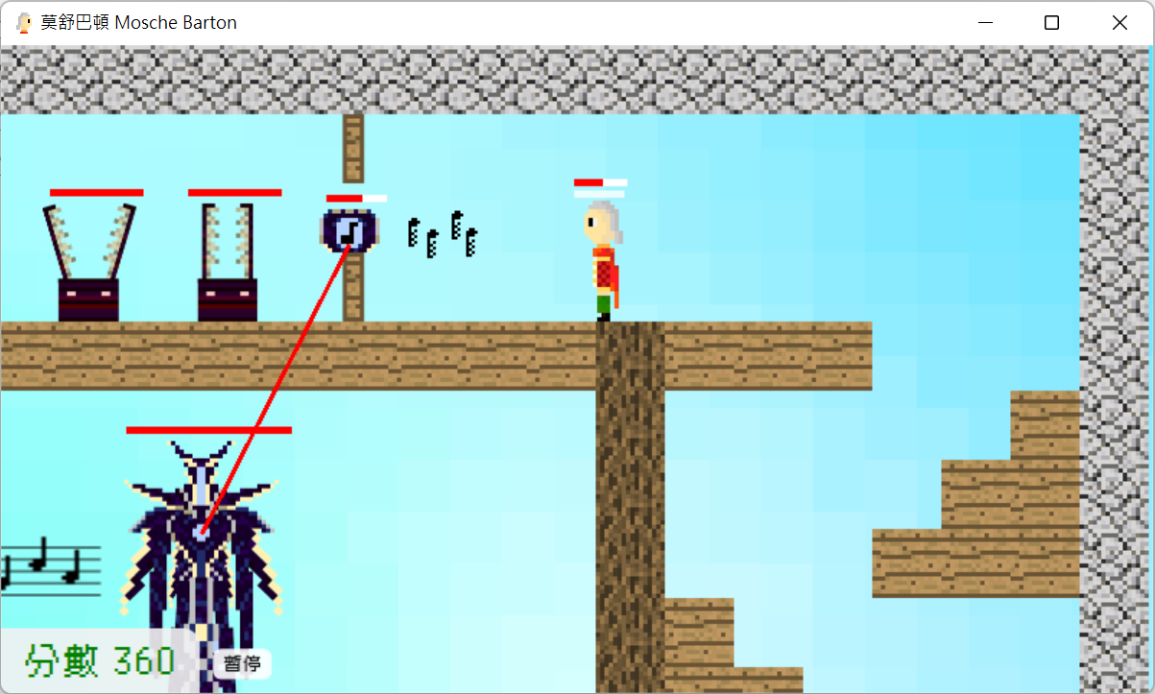

接著我們用子彈打死魔王後就贏了，魔王不會動，但碰到他一樣會被攻擊:

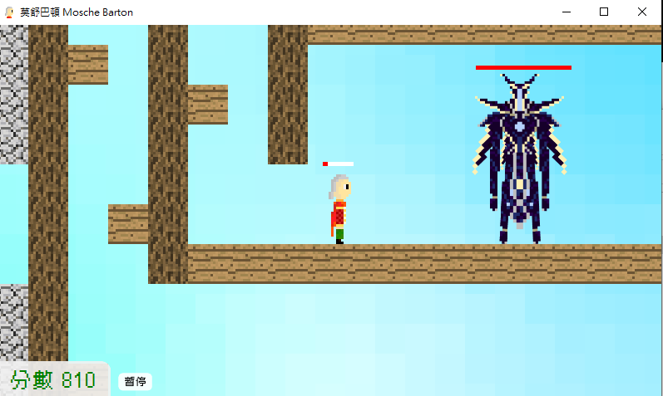

贏了之後背景音樂就會停止，畫面漸暗，並播放勝利音效，畫面顯示如下:

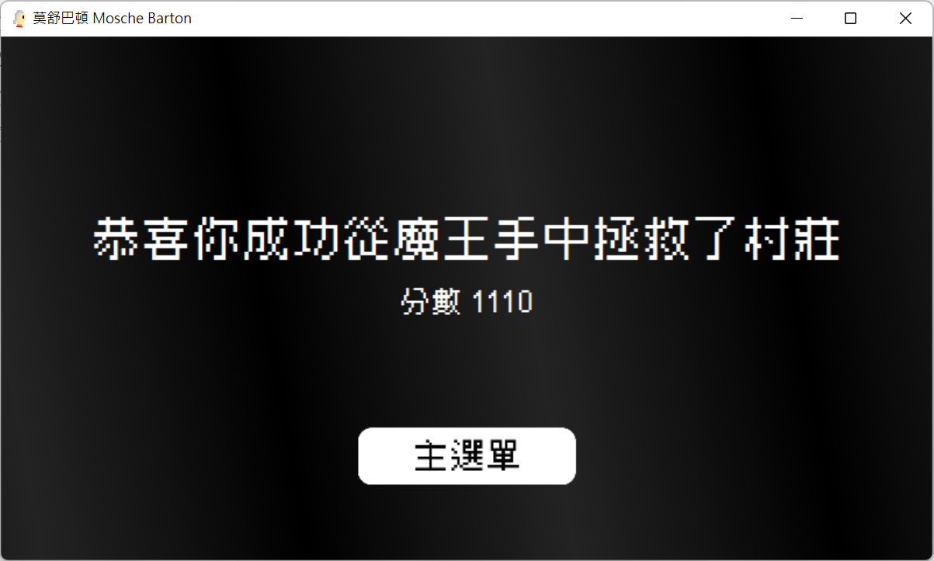

再來是分數的部分，若打死一個史萊姆可得30分，打死一個變形琴弓怪可得75分，打掉音樂核心可得三百分，打死魔王也可得三百分。分數會記在畫面左下角:

最後，遊戲當中，左下角有一個「暫停鍵」可暫停遊戲，並且也可以回主選單和設定，按下後的畫面如下:

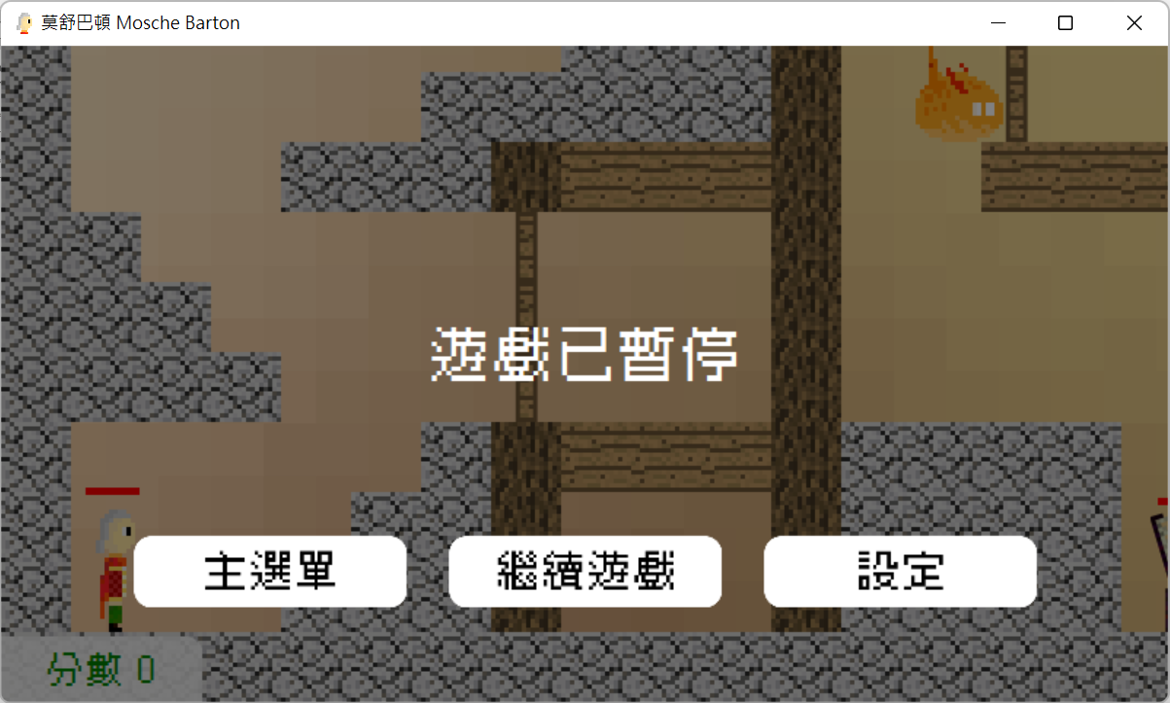

結語

「終於！」

經過無數個日夜趕工，這個早晨六點多，III Studio 的程式設計師終於完成了這個團隊所開發的第一款遊戲，也就是這次的報告《莫舒巴頓》，而沒幾個小時後，就是發表的時間了，他將程式交給團隊其他成員，他們就火速把馬上要進行的報告準備好。發表會到了，設計師就如戰勝卻負傷的戰士凱旋歸來一樣，拖著疲憊不堪的身軀出席，即將接受各方的讚賞與尊榮。這最後的幾小時過後，團隊的發表結束了，設計師在領受了應得的榮耀後，下一秒即應聲倒入他背後的床上，開始補他失去的好幾個禮拜的睡眠，而團隊的其他成員，也總算放下長時間來的勞碌。

回想起這款遊戲的開發，從好幾個月前，遊戲內容的討論，一直到後面所有素材的產出已及程式的撰寫，每個過程，都是我們投入大量的時間和心力的。這款遊戲的設計，無論是遊戲的主題、文本，遊戲中所有的角色、背景、圖像，以及音效、背景音樂，當然還有最重要的程式碼，除了一開始那四位作曲家的肖像之外，這些素材全部都是由我們團隊所親自製作出來的，沒有採用任何網路上或其他別人所製造出來的樣品，這款遊戲，幾乎可以說是我們三個人無中生有的。

對程式設計師而言，Visual Basic他才接觸不到一個學期，卻同時在這不到一個學期當中寫出了一支上千行的遊戲程式，對他來說，沒有什麼是比這個更困難的了，但他做到了，他真的做到了，他使盡一切做到了。

而設計遊戲，本來就是我們第一次接觸到的事情，以前從來沒有這樣的經驗，現在我們也在沒有任何他人直接指導的情況下就必須完成這件事，我們必須從零開始自己摸索，做出一個像樣的成果，這絕不是件容易的事，而我們也做到了，我們真的做到了，我們使盡一切做到了。

在這整段過程當中，我們真的是有非常豐富充實的學習。對程式設計師而言，藉著一個全新並且是在短時間內撰寫出來的數千行程式所學習到的，多寡絕對是我們完全無法想像的，另外，在其他各方面，包含構想內容、畫面素材繪製、音樂及音效的製作等等，這些都是我們因著這次報告才第一次有機會接觸的，並且我們也有了完美的成果，在這麼多事情上我們都從無到有，並從有到優異，我們很少在短時間內學習了這麼多。

還有一件事，那就是我們也又增添了一個團隊合作的經驗，並且這也是我們在這一年來所做的最大的事，我們藉此更加了解了一個團隊要如何運作，如何分工、整併，在這當中彼此磨合，按部就班地將具體任務達成。

不過我想，可能最終我們收穫最大的，是彼此的感情吧，其實我們團隊的三個人從高一開始就在每件事情上都一起合作，但到了下一個學期，我們就都得分道揚鑣了，所以在這最後的時間當中能有這麼大的一個合作報告，對我們來說真的是很寶貴，讓我們可以有一個完美的收尾，不留遺憾的解散。

無論如何，我們的確做出了非常不凡的作品，這要歸功於我們團隊的每一個人，大家對於整個遊戲及當中各項要素的內容與品質皆以最高標準看待，精益求精，能做到的絕不退而求其次，不能做到的也仍然無論如何都使盡一切把它做到了，這樣的精神，是我們III Studio，也是我們三個人，所擁有的最高資產。

組員的心得

25邵恆侑

　　在這次的專題報告中，我學習到了團隊合作的精神，以及如何最有效率地去分派任務給團隊的每個成員，使他們發揮最大效益。將繁瑣的大事拆分為許多小部分，分派給每位團隊裡的成員，並讓他們做他們最擅長的事，最後再整合，如次一來就能達到最大效益。除此之外，我還發現製作一款遊戲真的非常不簡單，不但要有強大的想像力可以構想遊戲，還要有良好的團隊溝通能力，更要有能將想法轉為現實的能力，總之，製作遊戲的困難度是難以想像的。

　　另外，在撰寫程式的過程中，我發現Visual Basic Form所提供的Timer物件的效能有限，無法將Interval設定為真正的1毫秒，在我的電腦上只能跑到15毫秒左右，就算換成System提供的Timer物件也無法將極限拉到1毫秒，也只能跑在15毫秒左右。我還發現Microsoft官方的程式語法說明寫的非常的好，不但將幾乎所有的Visual Basic指令列了出來，而且大部分的指令都有方法教學與實例可以參考，若有不熟的指令可以去那裡查。

27陳晞恩

我很榮幸能跟如此厲害的同學一起完成這份作業，我自認除了我之外，其他兩位都很努力，尤其是邵恆侑，在我們這組之中，他最重要及最努力，要是沒有他來包攬整個程式設計，我跟黃存謙恐怕會研究程式研究的生不如死，此外，不管我們有甚麼任性需求要他添加或更改，他都會去做，甚至不惜連日熬夜，而黃存謙也很重要，在我們這組的主題中最需要的就是音樂，而只要有關音樂的部分他都照單全收，像是配樂或音效都是他用樂器演奏出來的，除次之外，書面報告的部分也是他做出來的，他跟邵恆侑真的很厲害，而且從不抱怨，真的很感謝他們，再來，就是我的貢獻了，我只在最開始決定主題及提出幾乎所有角色(除了陷阱怪)的攻擊方式及在中途討論陷入死結時出來主導討論之外就幾乎甚麼都沒做了，主要的部分都是他們兩個在負責的，所以，真的真的很謝謝他們兩個！

29黃存謙

經過這次的專題報告，雖然我沒有介入到太多程式的部分，不過也了解到要寫出一部遊戲，真的就是要有完備的思慮，遊戲中每一個小小的步驟都是要用很多的程式內容來給出完整的指令，這真的不是件簡單的事。

而我也了解到一部遊戲從一開始的構想，到後面各種素材的取得等等的，真的也都是橫跨非常多的領域，是需要具備各方面的能力，才有辦法法完成，並且，這中間每個人在各方面的合作，也是需要大家不斷的溝通、討論，才能讓整個過程持續的進行。

很高興有做這次專題報告的機會，讓我在這各方面都有一些新的經驗和認識。